

**МИНИСТЕРСТВО ОБРАЗОВАНИЯ И НАУКИ РЕСПУБЛИКИ ДАГЕСТАН**

**МКОУ «Манасаульская СОШ»**

**Россия, Республика Дагестан, 368213, Буйнакский район, село Манасаул**

[**sosh67@mail.ru**](mailto:sosh67@mail.ru)

**Информация**

**О проведенных мероприятиях в МКОУ «Манасаульская СОШ» о ходе**

**реализации муниципальной программы «Общечеловеческие ценности»**

**за 1 - полугодие 2023-2024 уч. год.**

**Цель:** - продолжать знакомить обучающихся с общечеловеческими ценностями, способствовать формированию лучших нравственных качеств;

**Задачи:**

* создавать положительный эмоциональный настрой;
* формировать представления о различных способах и средствах общения;
* воспитывать уважительное заботливое отношение друг к другу;
* активизировать процесс познания себя и окружающих;
* формировать умение сотрудничать, помогать старшим;

**Планируемые результаты:**

**-личностные:**

* ориентация обучающихся на достижение личного счастья;
* реализацию позитивных жизненных перспектив, инициативность, креативность;
* готовность и способность к личностному самоопределению, способность ставить цели и строить жизненные планы;

-**метапредметные:**

* владение основами самоконтроля, самооценки, принятия решений и осуществления осознанного выбора в познавательной деятельности;
* умение организовать учебное сотрудничество и совместную деятельность с учителем и сверстниками;
* работать индивидуально и в группе: находить общее решение и разрешать конфликты на основе согласования позиций и учета интересов;
* формулировать, аргументировать и отстаивать свое мнение.

|  |  |  |  |  |  |
| --- | --- | --- | --- | --- | --- |
| **№** | **мероприятия** | **Класс** | **Количество участников** | **Сроки** | **Ответственные** |
| **1** | **Умение Любить** | **3** | **11** | **05.09.2023** | **Магомаева Д.А.** |
| **2** | **Любовь к учебе** | **3** | **11** | **19.10.2023** | **Мусаева З.К.** |
| **3** | **«Классный час на тему: Откровенность»** | **4** | **10** | **23.10.2023** | **Мусаева З.К.** |
| **4** | **Умение Дружить** | **5** | **10** | **16.11.2023** | **Омарова Дж.Дж** |
| **5** | **Классный час на тему: Умей делиться любовью** | **11** | **4** | **5.12.2023** | **Муртазалиева П.М.** |
| **7** | **Классный час на тему: Дружба реальная и виртуальная.** | **11** | **4** | **12.12.2023** | **Муртазалиева П.М.** |
| **8** | **Удовлетворённость учёбой – беседа** | **8** | **10** | **18.12.2023** | **Муртазалиева П.М.** |
| **9** | **Классный час на тему : Сдержанность в общении** | **5** | **10** | **20.12.2023** | **Муртазалиева П.М.** |

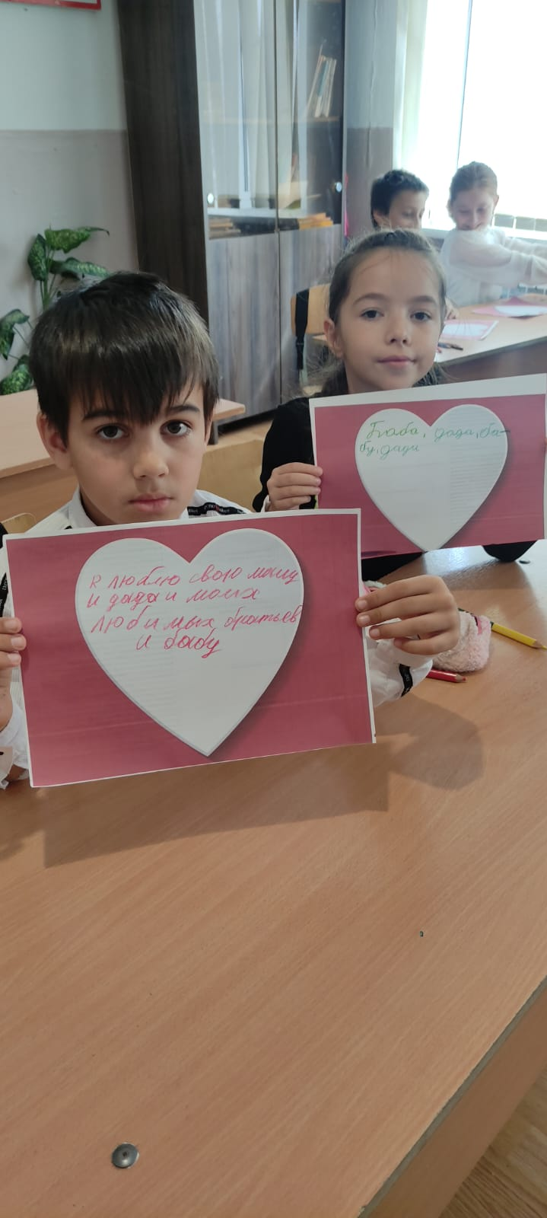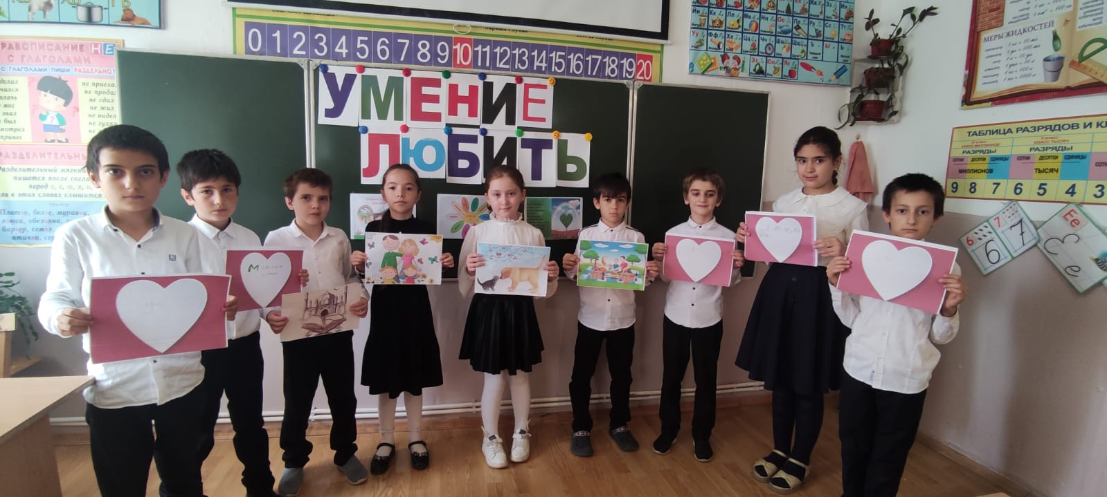

**Умение любить**

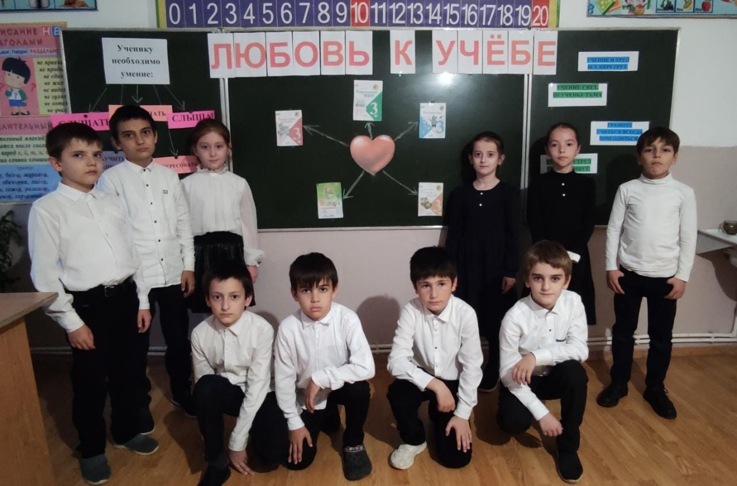 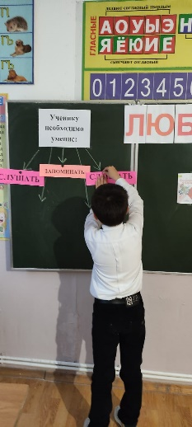

**Любовь к учебе**

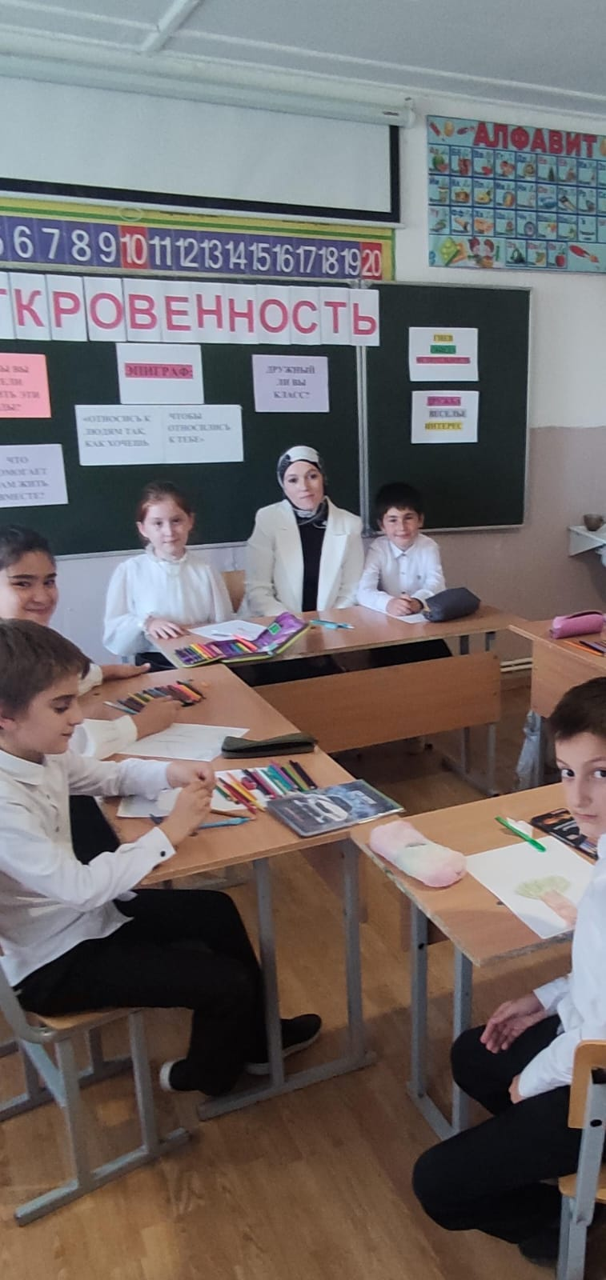 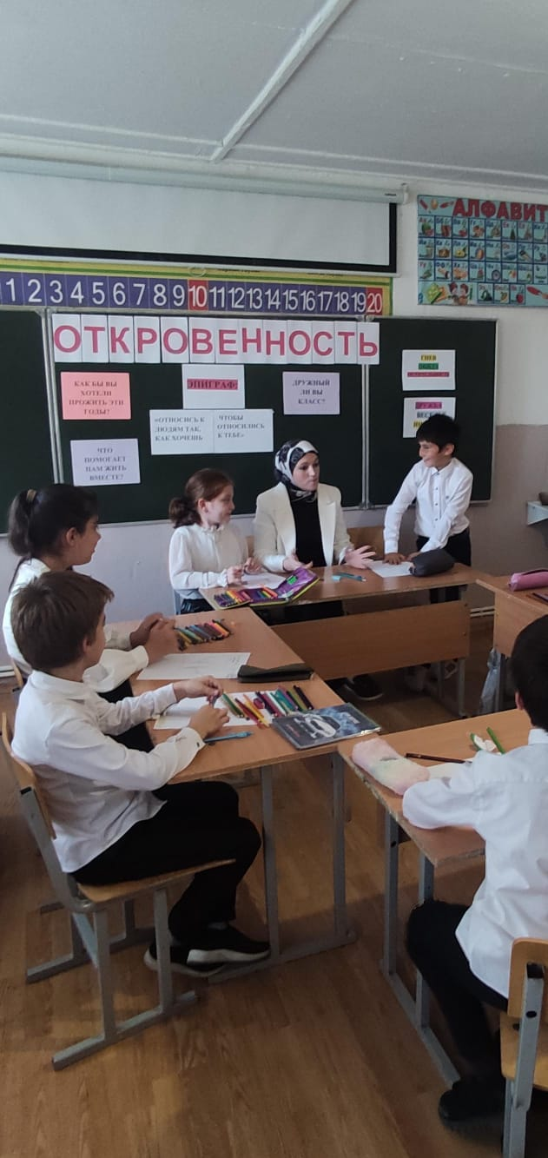**ь**

**Откровенность**

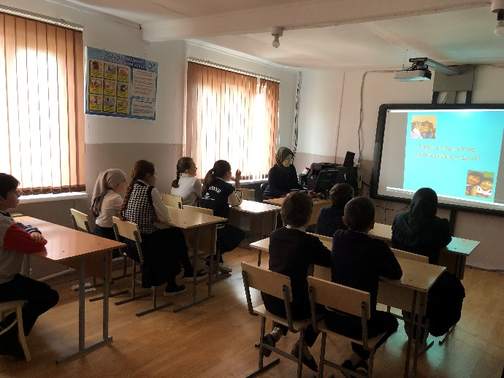 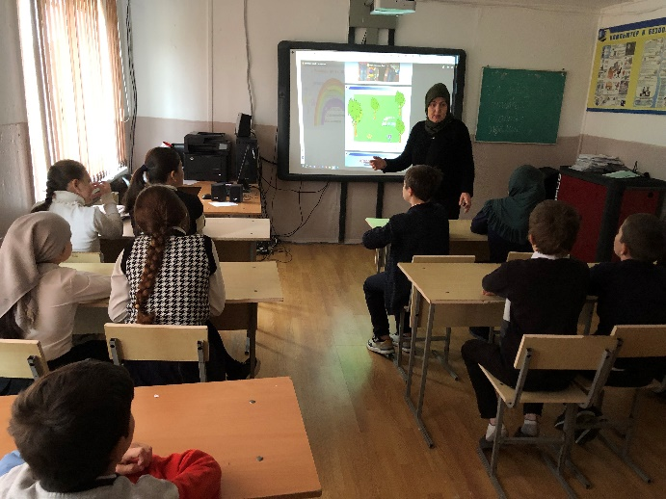

**Умение Дружить**

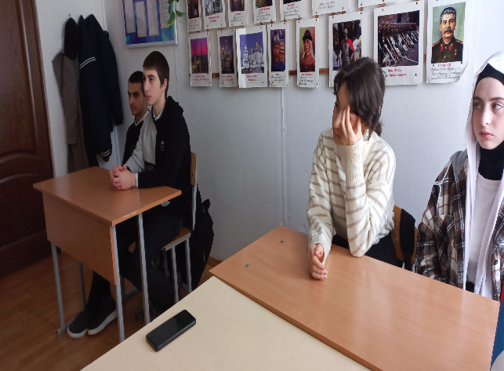 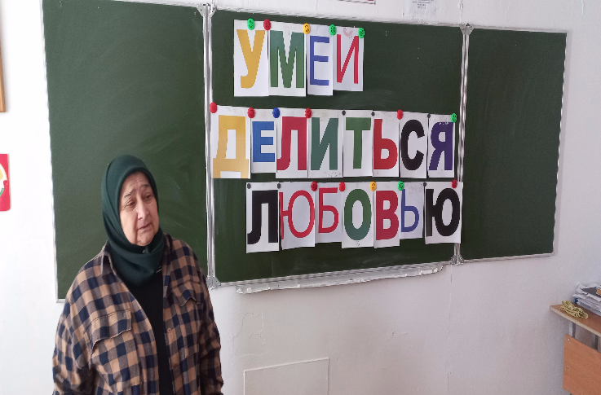

**Умей делиться любовью**

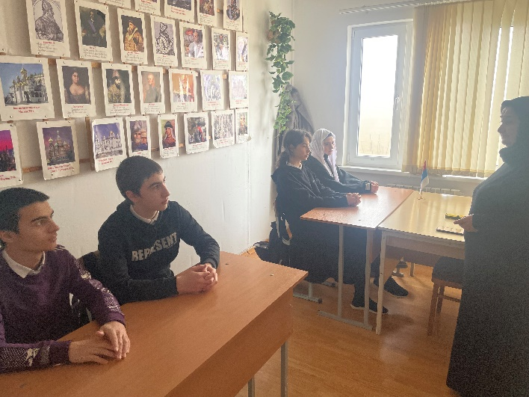 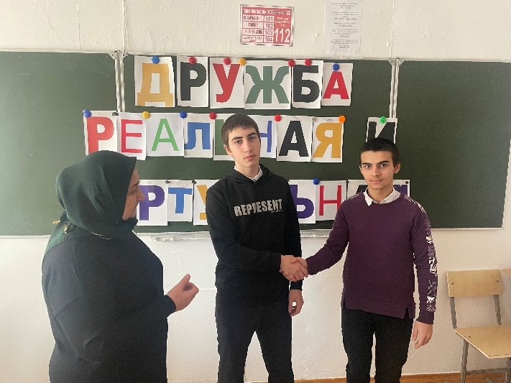

**Дружба реальная и виртуальная**

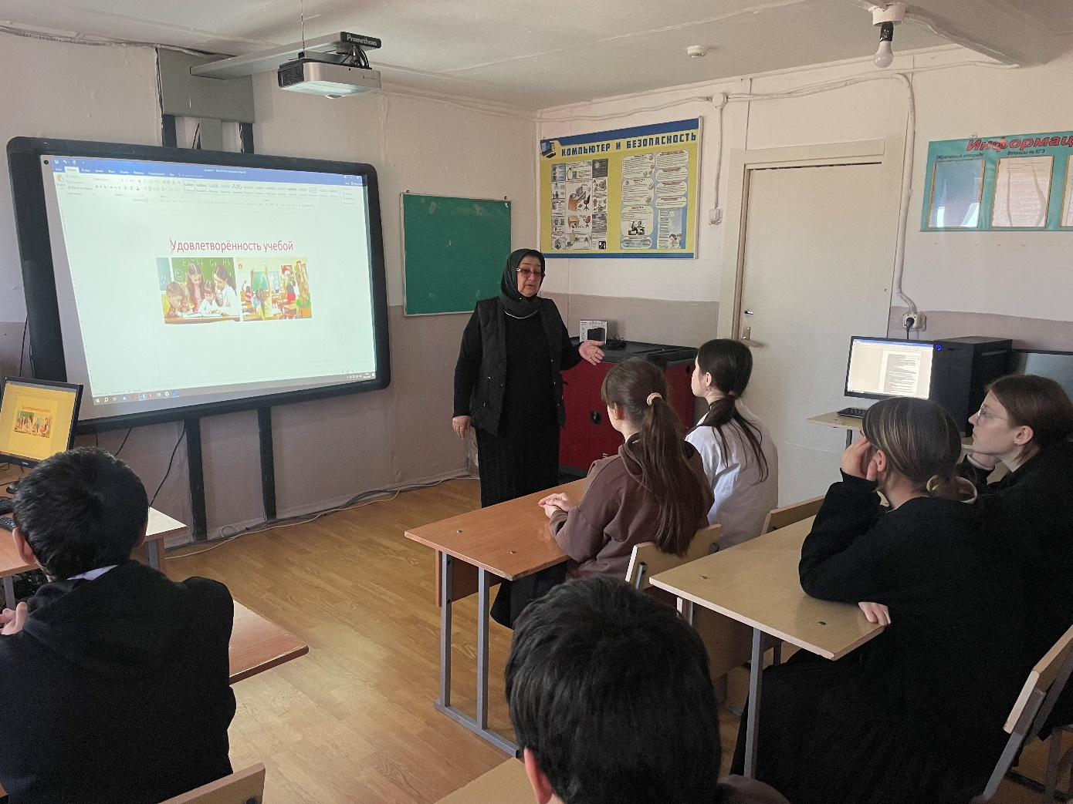

**Удовлетворённость учёбой**

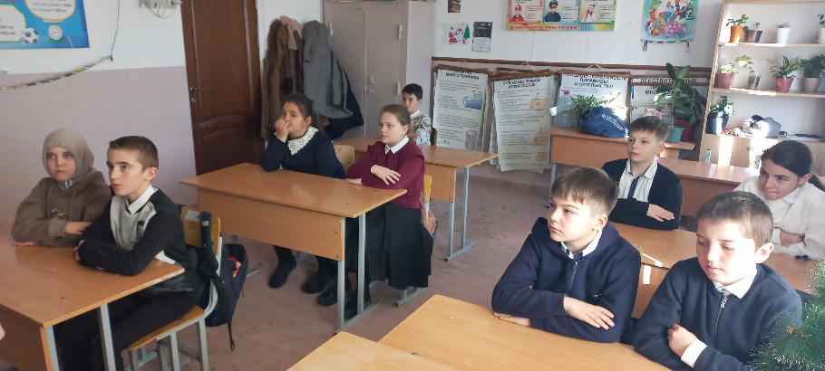

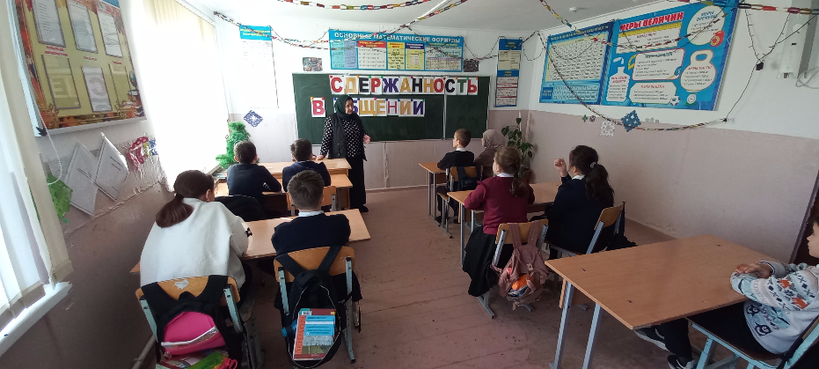

**Сдержанность в общении**

**Зам. дир по ВР Гамзатов Х. Г.**

**Директор школы Алиева П.М.**